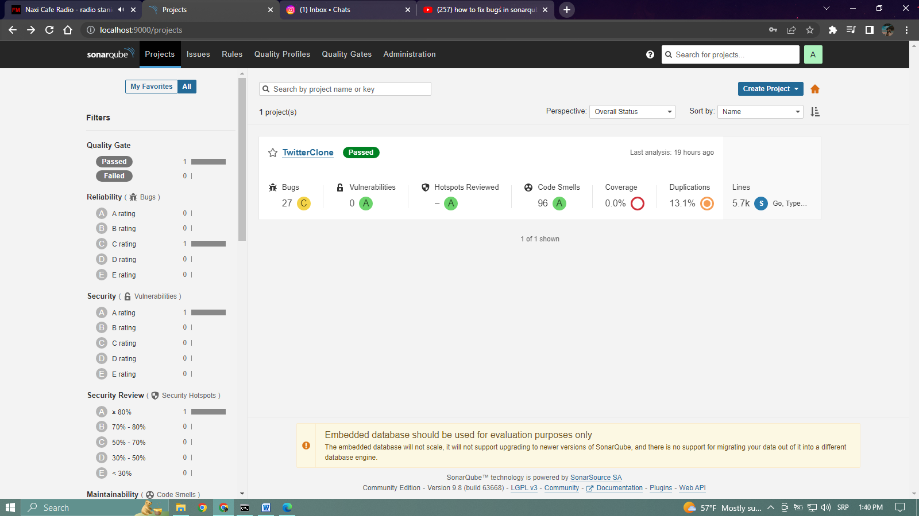PRVO ANALIZIRANJE :

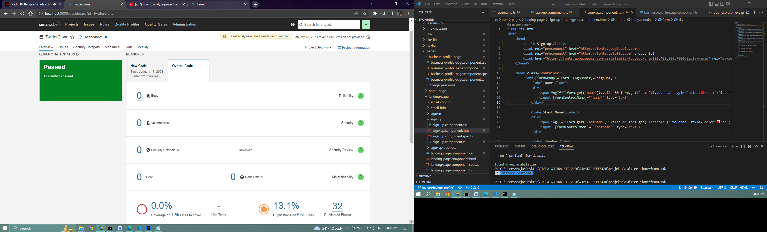

FIX BUGS